DE QUEESTE – Antwoordenblad
Naam:
Klas:

TIJD EN RUIMTE

- Wanneer situeren we de kruistochten?
- Waar situeren we de kruistochten?
- Duid op een kaart de eerste vier kruistochten aan
- Duid de stad aan waarnaar de kruisvaarders op weg gaan.

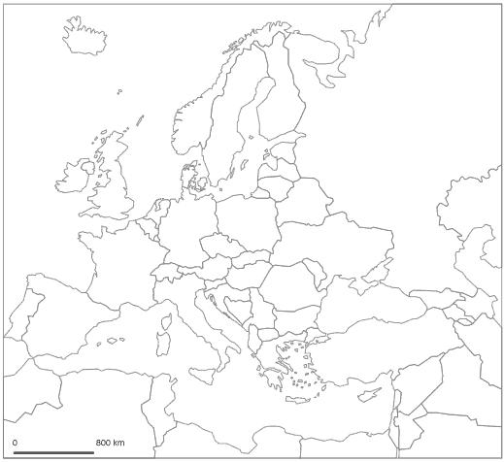

ALGEMEEN

- Welke wandaden werden er verricht door de mensen tijdens de eerste kruistocht?
- Met welke tegenslagen kwamen de kruisvaarders in aanraking tijdens hun tocht?

OORZAKEN

- Geef 4 politieke redenen die de oorzaak vormen tot de kruistochten.
- Geef 3 religieuze redenen die de oorzaak vormen tot de kruistochten.

Politieke oorzaken
Religieuze oorzaken

GEVOLGEN

- Welke positieve gevolgen hadden de kruistochten op het gebied van:
  - Economie?
  - Cultuur?
- Welke negatieve gevolgen hebben de kruistochten op het gebied van:
  - Politiek?
  - Sociaal?

